GUIA PARA LA ELABORACION DEL INFORME GRUPAL
Dr-Humberto Tommasino

Grupo de participantes:
Nombres | Formación o profesión | Institución, Facultad o Servicio en donde trabaja

Entrevistas realizadas:
Instituciones, grupos o personas entrevistadas | Características generales del actor entrevistado | Que integrantes del equipo hicieron la entrevista

1. Región
1.1. Región donde se realizó el trabajo: (delimitar de donde son los datos e informaciones que se van a presentar)
(Adjuntar mapa de la región, indique en el mismo donde se realizó el trabajo de recolección de datos)
1.2. Datos de la población en general (aumento o descenso de la población, migraciones)
1.3. Población de diferentes nacionalidades, etnias o grupos étnicos. Datos generales tomados de censos de población o trabajos realizados por instituciones u ONG.)
1.4. Datos de la economía, producción, industrias, etc. En el caso del medio rural se darán datos de estructura agraria, tipos de productores (familiares, empresariales) Datos de los sistemas productivos predominantes en la región.
1.5 Datos referidos a la salud, educación y cultura de la población de la región.
2. Historia de la región
Algunos elementos históricos de la región de trabajo: linea de tiempo con los principales sucesos de la región: económicos, sociales, productivos, demográficos, climáticos, etc) (recordar las líneas de tiempo presentadas en aula).
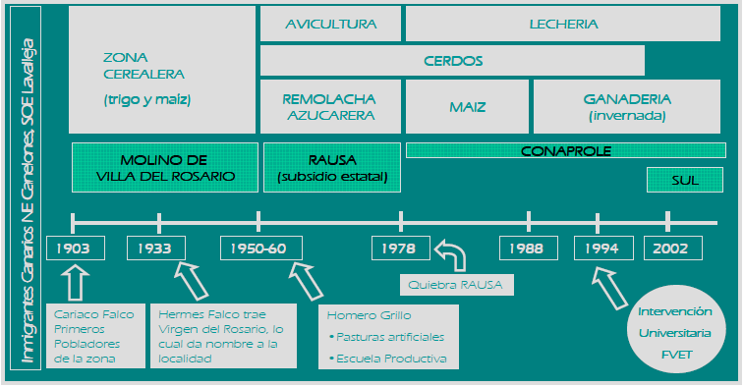
Realice comentarios y explique los principales hitos históricos que acontecieron en la región. Utilice la información surgida en las entrevistas y además datos de la información secundaria.

2.1.
ejemplo:

Fuente: Benitez, S/F, en base a: Guedes y Prieto (2009), Bensión y col (2006) y Simeto y col (2006).

3. Mapeo de actores de la región
(mapeamos en función de posible proyecto a implementar tomando en cuenta su objetivo general)
3.1. Listado con descripción general de las instituciones, grupos y agentes colectivos e individuales encontrados en las entrevistas. (utilice la tabla para realizar el listado) Percepción de los entrevistados (integrantes de las organizaciones, población, técnicos, etc.)
Actor social (institucional o no, colectivo o individual) | Descripción general de su inserción en la región y sus objetivos  Principales “beneficiarios” | Bienes materiales que disponibiliza (dinero, créditos, materiales para construcción, cominería, agrícolas, alimentación, etc.) | Actividades que realiza en región | Equipo de trabajo que despliega en la región  (cantidad de técnicos y disciplinas o agentes, referentes, etc.)

3.2. Mapa de actores (en pp o foto de lo realizado em papelógrafo)
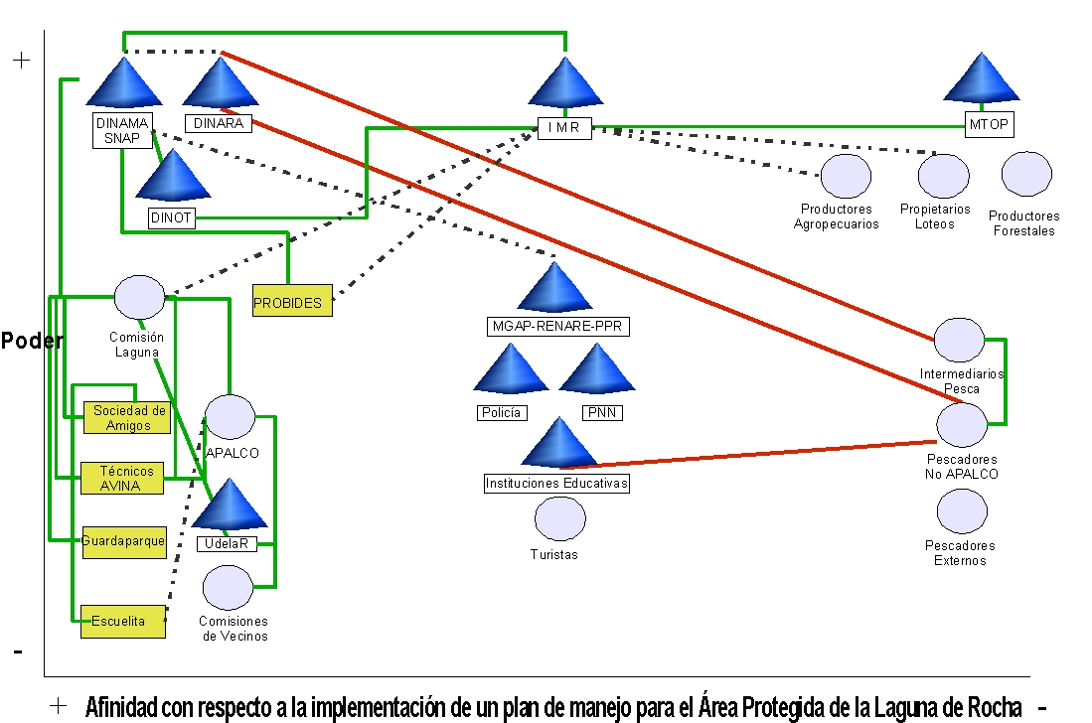
ejemplo:

3.3. Explicación de los fundamentos que determinan que algunos actores colectivos o individuales estén vinculados a situaciones de alto poder en el territorio. Se tomara la perspectiva de los actores entrevistados. Si el mapeo es realizado por el equipo técnico deberá indicarse esta situacion. (recordar que entendemos por poder: la capacidad de influencia material o simbólica de los actores sobre el territorio)
3.4. Explicar los vínculos entre los diferentes actores, discriminando si son de afinidad (amistad), contradiccion (rivalidad, disputa) o relaciones superficiales (solo de conocimiento tenue)
4. Mapeos de problemas
4.1. Listado de los problemas encontrados en la región. Realice una fundamentación de por qué se considera como un problema. Se considera problema una situación indeseada o negativa para la población o para el equipo o grupo motor como por ejemplo una necesidad básica insatisfecha) (utilice la tabla para la descripción)
Problema detectado por la población | Descripción general del problema | Porque la población lo considera un problema (explique) | Magnitud o importancia del problema según la percepción de la población entrevistada (explique) | Grado de difucultad o facilidad para resolverlo según la percepción de la población entrevistada (explique)

Problema detectado por el equipo técnico o grupo motor | Descripción general del problema | Porque el equipo o grupo motor considera un problema (explique) | Magnitud o importancia del problema según la percepción del equipo técnico o grupo motor (explique) | Grado de dificultad o facilidad para resolverlo según la percepción del equipo técnico o grupo motor (explique)

4.2. Mapas de problemas (pp o foto del mapeo presentado en aula)
ejemplo:
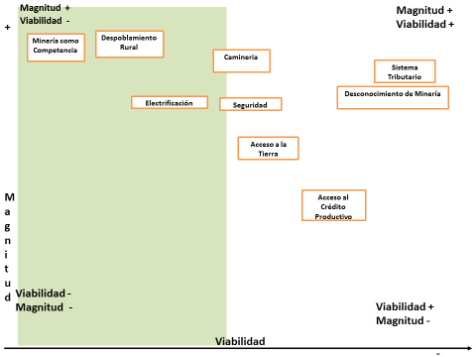
5) Problema elegido
5.1. Fundamentos de la elección del problema elegido. Recuerde que debe ser lo suficientemente importante (magnitud) y suficientemente pertinente (viable) en función de la capacidad del grupo motor que esta involucrado.
5.2. Desde que marco teórico conceptual va a ser considerado el problema (por ejemplo si fuesen problemas educativos desde que perspectiva educativa-pedagógica se va a trabajar)
Deben indicarse los principales autores que se van a tomar en cuenta. Las citas de los autores deben realizarse segun formato académico que se adjunta Normas bibliograficas ISO 690.

6. Plan de acción para el problema elegido
(recuerde que la esencia de la Extension critica es el dialogo de saberes y la problematización de las situaciones consideradas em forma colectiva (organizacion/movimento/población y tecnicos)

6.1. Objetivo general para resolver el problema elegido:

6.2. Objetivos específicos para resolver el problema elegido
6.2.1. Objetivo específico 1
6.2.2. Objetivo específico 2
6.2.3. Objetivo específico 3

6.2. Detalles del plan de acción por objetivo específico ( se agregaran más filas para contemplar todas las actividades previstas)
OBJETIVO 1 | ACTIVIDADES | OBJETIVO DE LA ACTIVIDAD | CARACTERISTICA GENERAL DE LA ACTIVIDAD | CONTENIDOS | METODOS Y TECNICAS DE TRABAJO UTILIZADOS | MATERIALES NECESARIOS | EQUIPO DE TRABAJO | FECHA:  TIEMPO:  DURACION | LUGAR DE REALIZACION | META  MEDIBLE | EVALUACION  INDICADORES
OBJETIVO 2 | ACTIVIDADES | OBJETIVO DE LA ACTIVIDAD | CARACTERISTICA GENERAL DE LA ACTIVIDAD | CONTENIDOS | METODOS Y TECNICAS DE TRABAJO UTILIZADOS | MATERIALES NECESARIOS | EQUIPO DE TRABAJO | FECHA:  TIEMPO:  DURACION | LUGAR DE REALIZACION | META  MEDIBLE | EVALUACION  INDICADORES
OBJETIVO 3 | ACTIVIDADES | OBJETIVO DE LA ACTIVIDAD | CARACTERISTICA GENERAL DE LA ACTIVIDAD | CONTENIDOS | METODOS Y TECNICAS DE TRABAJO UTILIZADOS | MATERIALES NECESARIOS | EQUIPO DE TRABAJO | FECHA:  TIEMPO:  DURACION | LUGAR DE REALIZACION | META  MEDIBLE | EVALUACION  INDICADORES

7. Inserción estudiantil (para el caso de proyectos universitarios)
Como se incorporan al proyecto los estudiantes de las distintas disciplinas. Explique en qué momentos y espacios van a participar. Indique si se realizará reconocimiento de créditos y si estará integrado este proyecto en la currícula del curso que Uds. imparten.

8. Interdisciplina
Como se tiene pensado articular las diferentes disciplinas del equipo técnico.

